UAA3 : rédiger un samizdat de résistance à un régime totalitaire
Un samizdat est un écrit d’opposition qui circulait clandestinement à l’époque du « rideau de fer » dans les pays communistes.
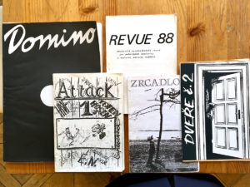
Votre travail sera d’imaginer que vous êtes un opposant au régime totalitaire instauré par Staline ou Napoléon de La ferme des animaux et d’écrire un samizdat destiné à être diffusé clandestinement ou affiché anonymement dans le but de convaincre et d’aider la population à se libérer de ce régime totalitaire, à contrer sa propagande.
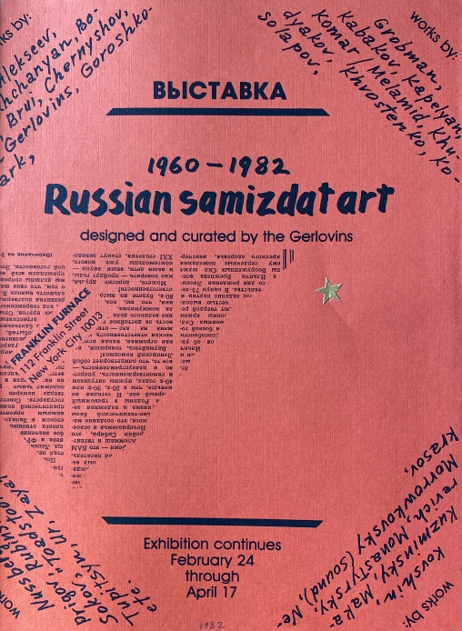
Vous donnerez ainsi des moyens non violents aux animaux de la ferme imaginée par Orwell de prendre conscience de ce qui se passe, des moyens qui pourraient être utilisés pour enrayer la machine totalitaire... Évidemment on imagine que désormais les animaux ont appris à lire...
À vous de faire preuve de réflexion et d’imagination...
Je vous demande un travail qui soit « réflexif » pour l’essentiel (des idées, des raisonnements, des arguments, des slogans...), mais vous pouvez aussi utiliser des images, intégrer un poème, soigner la mise en page de votre travail comme si c’était une page de journal...
Très important : aucun appel à la violence physique contre le régime. Les moyens pour le contrer que vous allez choisir doivent être d’un autre ordre. Mots et images sont aussi des armes.
Commencez par relire les notes du blog consacrées au stalinisme et aux moyens que Staline a employés pour établir et maintenir son pouvoir... et ainsi réfléchir à des moyens non violents qui pourraient les « inactiver »...

Le travail doit contenir au total au moins 250 mots : n’hésitez pas à rédiger plusieurs textes, de soigner la mise en page (type journal ou tract ou affiche placardée) + intégration de dessins, photos... si vous le souhaitez.

Des exemples visuels de samizdats :
